Перевод статьи «Determination of the Permeability of Organic Soils using the Piezocone Dissipation Test».
Текст статьи взят из «Environmental and Engineering Geoscience 2006».

Определение проницаемости органоминеральных грунтов с помощью диссипационных тестов, выполняемых пьезоконом.
VAN BAARS, S. – Ван Баарс, С. Технологический Университет Delft, Голландия.
VAN DE GRAAF H.C. – Ван де Грааф Х.С. «Lankelma Geotechniek-Zuid», Голландия.

Реферат.
В настоящее время испытания пьезоконом (CPTu, статическое зондирование с измерением порового давления) часто используются для предварительной оценки структурных и деформационных параметров грунтов. При использовании результатов тестирования пьезоконом, стандартные исследования площадки, состоящие из испытаний статическим зондированием (CPT), бурения и лабораторных испытаний, могут быть оптимизированы.
Коэффициент консолидации и гидравлическая проводимость (коэффициент фильтрации К_{ф}) - параметры, необходимые для прогнозых оценок осадок во времени, могут быть получены с использованием диссипационных тестов, выполненных пьезоконом (т.е. тесты по рассеиванию порового давления, выполняемые после остановки зондирования).
Тест на диссипацию основан на том, что скорость рассеивания избыточного порового давления (воды), возникающего во время вдавливания пьезокона через насыщенные водой глины и илы, зависит от коэффициента фильтрации грунтовой среды. Однако, интерпретация кривых диссипации часто проблематична, поскольку существующие методы анализа предполагают непрерывное снижение порового давления со временем, тогда как фактические кривые диссипации часто демонстрируют нестандартное поведение, интерпретация которого более сложна.
В настоящем документе представлен новый метод интерпретации, который можно использовать для оценки коэффициента фильтрации независимо от формы кривой диссипации. Примеры результатов, полученных с использованием новой методики анализа, сравниваются с результатами, полученными с использованием лабораторных одометрических исследований.
Введение.
При зондировании пьезоконом окружающий грунт сжимается под проникающим наконечником конуса, что создает избыточное давление воды в грунте. В то же время, сдвиг грунта по бокам наконечника может также приводить к дилатантному поведению (т.е. к увеличению объема грунта в зоне сдвиговых деформаций), что приводит к отрицательному поровому давлению.
В зависимости от относительных величин поровых давлений, создаваемых действием сжатия и сдвига, возникающее избыточное поровое давление может быть как меньше, так и равным, или больше начального гидростатического давления. В чистых песках и гравийных грунтах наблюдается, по существу, дренированный отклик, и измеренные поровые давления являются гидростатическими. В большинстве других случаев происходит первоначальный недренированный ответ, за которым следует дренирование. Как только зондирование прекращается, избыточные давления рассеиваются и, в конечном итоге, достигают предтестового гидростатического значения. Поскольку скорость снижения избыточного порового давления зависит от коэффициента фильтрации окружающей грунтовой среды, можно оценивать коэффициента фильтрации с помощью кривых диссипации.
Однако, форма кривых диссипации давления во времени зависит от нескольких факторов, включая геометрию наконечника конуса, точки расположение датчика порового давления на конусе (рис. 1) и от дилатансии грунта. Следовательно, возникает широкий спектр кривых диссипации, как показано на рисунке 2.
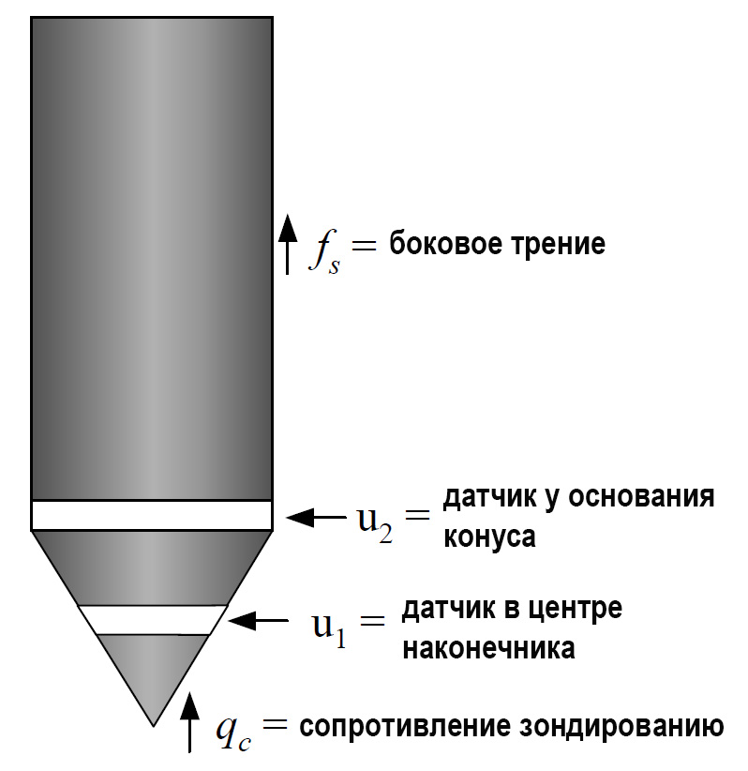
Рисунок 1 – Вид пьезокона и точки размещения датчиков на нем.
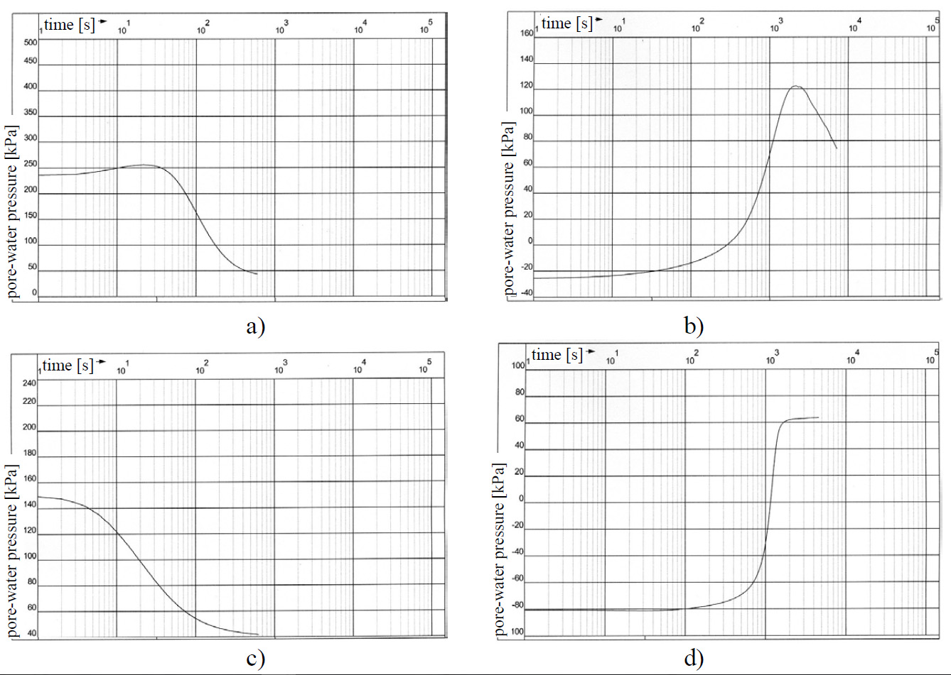
Рисунок 2 – Различные типы кривых диссипации избыточного порового давления.
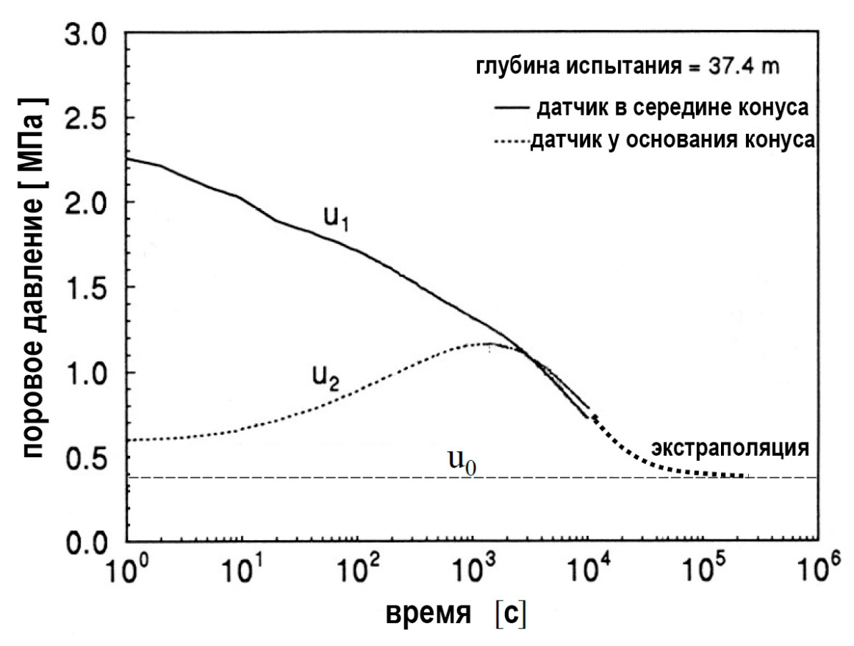
Рисунок 3 – Различие измеренных давлений при положении датчиков у основания конуса (U₂) и в середине наконечника (U₁) (Shiyo et al., 1994).
Как показано на рисунке 3, отклик также зависит от того, расположен ли датчик порового давления на середине поверхности конуса (U₁) или за конусом (U₂). Отсюда видно, что избыточное поровое давление, измеренное за конусом (т.е. у его основания), обычно меньше, чем измеренное в середине наконечника. Это наблюдение можно объяснить следующим образом:
• Грунт более сжат под наконечником конуса, чем в других местах;
• Вследствие симметрии (приложения нагрузки) грунт ниже наконечника конуса не подвергается сдвигу, в отличие от грунта, примыкающего к бокам зонда.
• По мере увеличения расстояния от наконечника конуса возрастает диссипация давления и деформаций, вызванных наконечником конуса.

Расчет коэффициента фильтрации.
Весь вопрос в том, каким единым способом все эти различные результаты могут быть использованы для расчета коэффициента фильтрации К_{ф}, или коэффициента консолидации С_{v}. Как показано на рисунке 3, давление может сильно варьировать при небольшом расстоянии между датчиками в начале измерения. Поэтому лучше не использовать значения давления в начале кривой для вычисления коэффициентов. Лучше использовать полученную информацию, относящуюся к окончанию диссипации, где процесс стремится к равновесию, и где давления одинаковы для всех точек измерения вокруг конуса.
Иногда измерения останавливаются до достижения конечного равновесия, особенно в ситуации, когда грунты обладают низкой проницаемостью, когда время диссипации может превышать 24 часа, что может сделать выполнение диссипационных тестов экономически непривлекательным. На рис. 2b и 3 приведены примеры незавершенных и, следовательно, менее полезных диссипационных тестов. Для этих кривых приближение равновесного порового давления U₀ должно быть получено за счет других измерений или расчетов (см. рис. 3).
Диссипация давления в поровой воде складывается из двух явлений, которые представляют собой движение подземных вод и задержку или накопление воды. Поток подземных вод можно описать уравнением Дарси:
q = -ki , где q = Q / A , и i = Δh / Δx (1)
(q = удельный расход, i = гидравлический градиент, Q = общий расход, A = поперечное сечение, h = гидравлический напор, x = длина пути фильтрации).
Гидравлический напор зависит от давления следующим образом:
h = p/ γ_{W} + z , следовательно Δh = Δp/ γ_{W} (2)
(γ_{W} = удельный вес воды, z = вертикальная координата точки измерения гидравлического напора).
Уравнения (1) и (2) в совокупности позволяют вывести соотношение между давлением и удельным расходом:
$q=- \frac{k}{γ_{W}}\frac{dp}{dx}$ (3)
Увеличение объема воды в единичном объеме ΔV, происходящее за небольшой временной шаг оценивается следующим выражением:
ΔI = -∇q ⋅ΔV ⋅Δt (4)
В том же объеме накопление воды может быть достигнуто за счет сжимаемости воды:
ΔB = -n⋅ΔV ⋅β ⋅Δp (5)
Емкостные свойства (упругоемкость, или упругая водоотдача) зависят от изменения давления Δp, сжимаемости воды β и доли воды в грунте, которая характеризуется пористостью n.
0 = ΔI + ΔB
0 = −∇q⋅ΔV⋅Δt − n⋅ΔV⋅β⋅Δp (6)
Для одномерного потока подземных вод (∇q = ∂q / ∂x) элемент объема ΔV можно определить как:
ΔV = Δx ⋅ A (7)
Подставляя выражение (7) в (6), находим:
0 = − $\frac{dq}{dx}$ Δx⋅A⋅Δt - n⋅Δx⋅А⋅β ⋅Δp (8)
Подставляя выражение (3) в (8), приходим к следующему уравнению диффузии:
$0=\frac{k}{γ_{W}}\frac{d^{2}p}{dx^{2}}$ - $nβ \frac{Δp}{Δt}$ (9)
или:
$\frac{dp}{dt}$ = C_{d} $\frac{d^{2}p}{dx^{2}}$ , где C_{d} = $\frac{k}{nβγ_{W}}$ (10)
Постоянная диссипации C_{d} представляет собой коэффициент диффузии, который определяет скорость диссипации избыточного порового давления.
Для двумерного осесимметричного (радиального) потока подземных вод, т.е. где r = x, отношение идентично, за исключением того, что поперечное сечение потока A зависит от расстояния r от начала координат, угла α (в радиусе) и высоты b:
A = α ⋅b⋅ r , таким образом: ΔA = α ⋅b⋅Δr (11)
Для постоянного удельного раcхода q и небольшого временного шага Δt разность между расходом, входящим в некий объем и выходящим из него, равна:
q⋅ΔA⋅Δt
Это дает следующее выражение для осесимметричного потока подземных вод:
0 = − $\frac{dq}{dr}$ Δr⋅A⋅Δt - n⋅Δr⋅А⋅β ⋅Δp - q⋅ΔA⋅Δt
$\frac{dp}{dt}$ = C_{d} {$\frac{d^{2}p}{dr^{2}}$ + $\frac{1}{r}\frac{dp}{dr}$}, где C_{d} = $\frac{k}{nβγ_{W}}$ (12)
Для трехмерного потока грунтовых вод вокруг наконечника конуса поперечное сечение потока:
A = αδr², поэтому: ΔA = αδ(2rΔr) (13)
Это дает следующий вид уравнения диффузии:
$\frac{dp}{dt}$ = C_{d} {$\frac{d^{2}p}{dr^{2}}$ + $\frac{2}{r}\frac{dp}{dr}$}, где C_{d} = $\frac{k}{nβγ_{W}}$ (14)
Поток грунтовых вод в пространстве возле цилиндрического стержня пьезокона (линейный элемент) будет аксиально-симметричным (двумерным, радиально-симметричным, направленным горизонтально, от зонда).
Однако поток грунтовых вод ниже наконечника конуса будет трехмерным, радиально симметричным относительно точки основания зонда, как показано на рисунке 4. Рядом с датчиком давления в основании конуса (U₂) процесс диссипации будет приблизительно средним между двумерным и трехмерным процессом. Это среднее значение можно выразить:
$\frac{dp}{dt}$ = C_{d} {$\frac{d^{2}p}{dr^{2}}$ + $\frac{1,5}{r}\frac{dp}{dr}$}, где C_{d} = $\frac{k}{nβγ_{W}}$ (15)
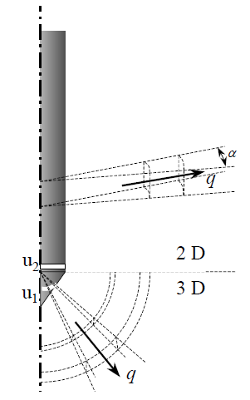
Рисунок 4 – Двумерный и трехмерный фильтрационный поток.
Решение этого дифференциального уравнения состоит из функций Бесселя. Чтобы получить практическое решение для отношения между половинным периодом диссипации (t₅₀) и константой диссипации C_{d}, лучше всего использовать численный подход. Поскольку решение является функцией радиуса конуса r, оказывается, что особенно в момент начала диссипации результаты весьма сильно зависят от положения элемента измерения (датчика) порового давления, (см. рис. 5). По мере увеличения расстояния от начала координат, изменение порового давления уменьшается, и максимальное изменение давления происходит соответственно, с более длительной задержкой с момента начала испытания.
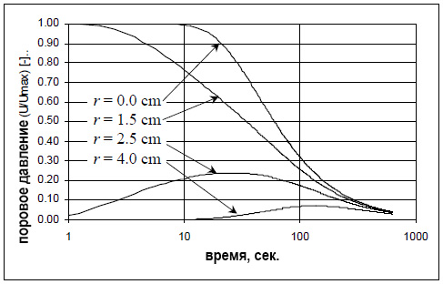
Рисунок 5 – Нормированное поровое давление, как функция расстояния от начала координат.
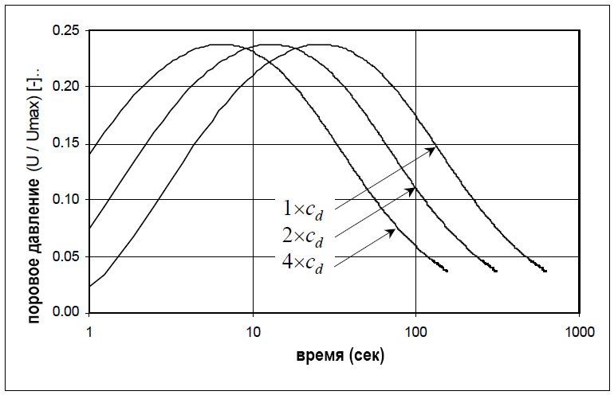
Рисунок 6 – Нормированное поровое давление, как функция от константы диссипации C_{d} (r = 2,5 см).
Распределение во времени линейно зависит от константы диссипации, (см. рис. 6). Вот почему тангенс нисходящей части кривой можно использовать для вычисления константы диссипации. Пример приведен на рисунке 7.
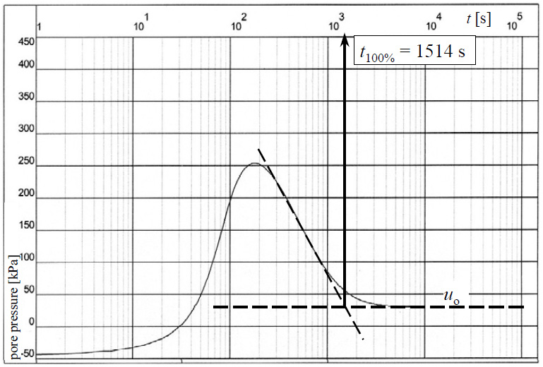
Рисунок 7 – Определение постоянной диссипации.
Постоянная диссипации C_{d} связана с точкой пересечения линии наклонной касательной с горизонтальной линией равновесного давления поровой воды U₀. Обратите внимание, что соответствующее этой точке пересечения время, которое называется t₁₀₀, на самом деле не представляет 100% диссипации, так как поровое давление асимптотически приближается к начальному значению.
Соответствующее значение этого времени t₁₀₀ линейно зависит от постоянной диссипации.
Следовательно:
C_{d} = Х / t₁₀₀, и где Х ≈ 0,0013 м² (16)
В данном случае значение константы X было получено из уравнения (15) (показано на рисунках 5 и 6) численным способом. С помощью калибровки конуса зонда это значение может быть определено более точно.
Диффузионный процесс диссипационного испытания очень похож на одномерное компрессионное испытание. Однако постоянная диссипации C_{d} отличается от коэффициента консолидации С_{v}:
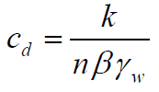 (17)
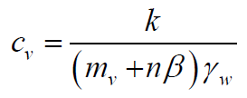
Сходство состоит в том, что оба коэффициента линейно зависят от проницаемости (К_{ф}) и удельного веса воды (γ_{W}). Наибольшее отличие заключается в том, что компрессионное сжатие зависит в основном от коэффициента сжимаемости грунта m_{v}. Процессе диссипации от этого не зависит, потому что во время этого испытания конус неподвижен, и грунт не сжимается. Процесс диссипации линейно зависит от пористости n и сжимаемости пористой воды β.
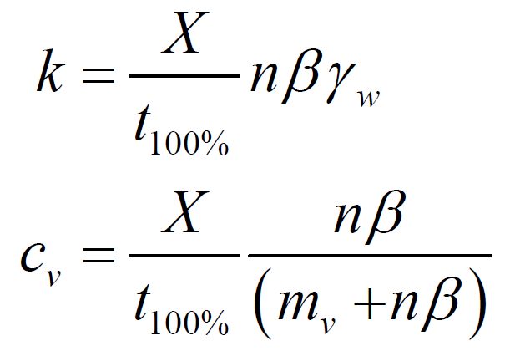 (18)
Из сравнения двух соотношений в уравнении 18 видно, что коэффициент консолидации можно также оценить, если известен коэффициент сжимаемости грунта m_{v}. Его значение может быть получено, например, из компрессионного испытания, которое, к сожалению, не является испытанием in situ. Тесты in situ для определения сжимаемости грунтов - это тесты Менарда и эмпирические СРТ-корреляции.
При расчете проницаемости по времени диссипации могут возникать некоторые неточности. Во-первых, поскольку пористость грунтов в месте испытания неизвестна, хотя и можно грубо предположить для песка n ≈ 0,4, для глины n ≈ 0,6, и для торфа n ≈ 0,8. Это может привести к ошибкам около 10% или 20%, что дает оценки приемлемой точности. Во-вторых, в месте исследования сжимаемость поровой воды неизвестна. Сжимаемость β зависит от степени водонасыщения S_{r} и давления p, согласно Verruijt (2005):
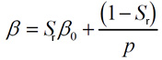 (19)
Если в грунте нет воздуха (или метана в торфе), то сжимаемость поровой воды составляет β₀ = 0,5х10⁻⁹ м²/Н. Если в воде присутствует 1% воздуха или метана, то сжимаемость составляет β = 1,0х10⁻⁷ м²/Н (для неглубоко залегавших образцов, в условиях, близких к атмосферным: p = 100 кПа). Это означает, что небольшое количество (нерастворенного) воздуха или метана может изменить сжимаемость и проницаемость почвы в 200 раз.
Однако проблема не так велика, как кажется. Количество нерастворенного воздуха и метана в органоминеральных породах составляет в основном менее 1%. Минеральнные системы (чистая глина и песок) практически не имеют воздуха в поровой жидкости, что приводит к сжимаемости, приближающейся к β₀.
Этот подход проиллюстрирован на следующих трех примерах. В этих примерах пески или чистые (без органики) глины не тестировались. Фактически, исследовались только органоминеральные иловатые глины.

Пример 1 – Pannerden.
На рисунке 8 показана кривая диссипации, полученная при испытании возле Pannerden, в Голландии, при изысканиях для новой железнодорожной линии. Результаты бурения показали, что слой иловатой глины с органическим веществом залегает до отметки минус 18 метров (от среднего уровня моря, NAP).
Хотя фактических данных измерений нет, количество нерастворенного воздуха и метана в иловатой глине оценивается как низкое, около 0,2%, что позволяет оценить сжимаемость примерно в β = 2,0х10⁻⁸ м²/Н. Согласно одометрическому испытанию (метод логарифма времени) проницаемость этого слоя составляет около К_{ф} = 5,9 × 10⁻⁸ см/с (скважина 28). В проведенном в непосредственной близости испытании на рассеивание порового давления, было показано время диссипации t₁₀₀ = 210 с (см. рисунок 8). Используя уравнение 18 получаем коэффициент фильтрации К_{ф} :
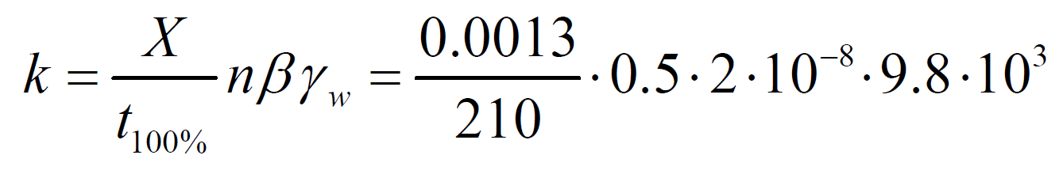
К_{ф} = 6,1х10⁻⁸ см/сек. (или 5,3х10⁻⁵ м/сут.)
Это значение находится в пределах диапазона значений, полученных по результатам одометрических испытаний, хотя оно сильно зависит от предполагаемого количества нерастворенного воздуха и метана.
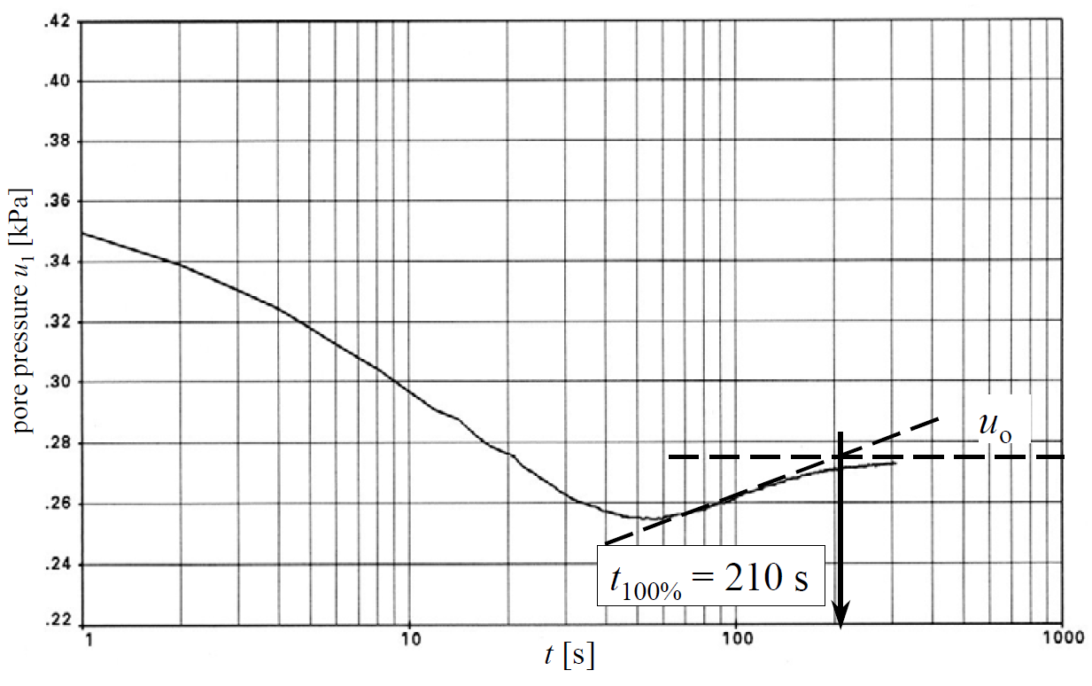
Рисунок 8 – Испытание на диссипацию порового давления в иловатой глине вблизи Pannerden.
Пример 2 - Rijswijk.
На рисунке 9 показана кривая диссипации, полученная при испытании возле Rijswijk, в Голландии. Диссипационные кривые для датчиков U₁ и U₂ получены при выполнении теста на диссипацию в одной и той же иловатой глине с органическим веществом.
В результате расчета поданным обоих тестов величина коэффициента фильтрации составила:
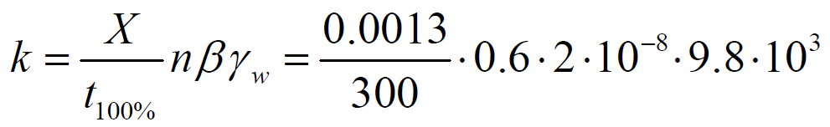
К_{ф} = 5,1х10⁻⁸ см/сек. (или 4,4х10⁻⁵ м/сут.)

Это значение находится между значениями, полученными с помощью данных одометрических испытаний по методу логарифма времени (К_{ф} = 3,6х10⁻⁸ см/сек.) и по методу корня из времени (К_{ф} = 6,7х10⁻⁸ см/сек.).
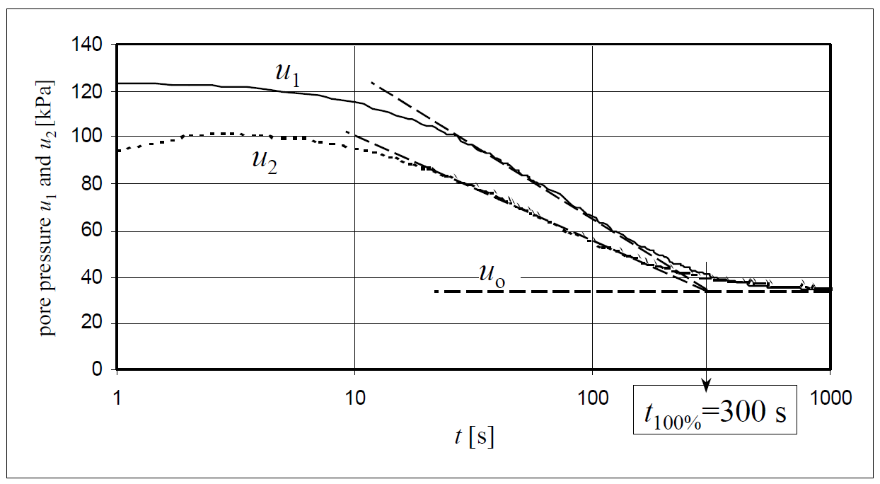
Рисунок 9 – Испытание на диссипацию порового давления в иловатой глине вблизи Rijswijk.
Пример 3 – Роттердам.
В Роттердаме, в Голландии, были выполнены тесты на диссипацию с помощью датчика U₂, в иловатых глинах с органическим веществом (Kort, 2002).
На рисунке 10 представлены результаты. Измеренная естественная влажность W_{e} находилась в пределах 50 %, что соответствует пористости n = 0,57.
Ниже залегают около 14 м торфа и глины с органическим веществом, производящие метан. Во время создания строительного котлована метан даже пузырился из грунта. Поэтому количество нерастворенного газа оценивалось примерно в 1%. Уравнение 19 дает оценку сжимаемости поровой воды:
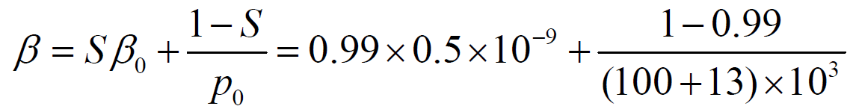
β = 8,85х10⁻⁸ м²/Н.
Исходя из этого предполагаемого значения сжимаемости и определенного значения времени диссипации 1210 сек, по результатам испытания на диссипацию получено значение коэффициента фильтрации:
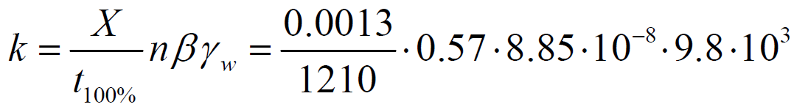
К_{ф} = 5,3х10⁻⁸ см/сек. (или 4,6х10⁻⁵ м/сут.).
Это значение хорошо согласуется со значениями, полученными в результате одометрического теста на по методу логарифма времени и корня из времени (К_{ф} = 5,2⋅10⁻⁷ мм/сек.), несмотря на приблизительную оценку количества газа.
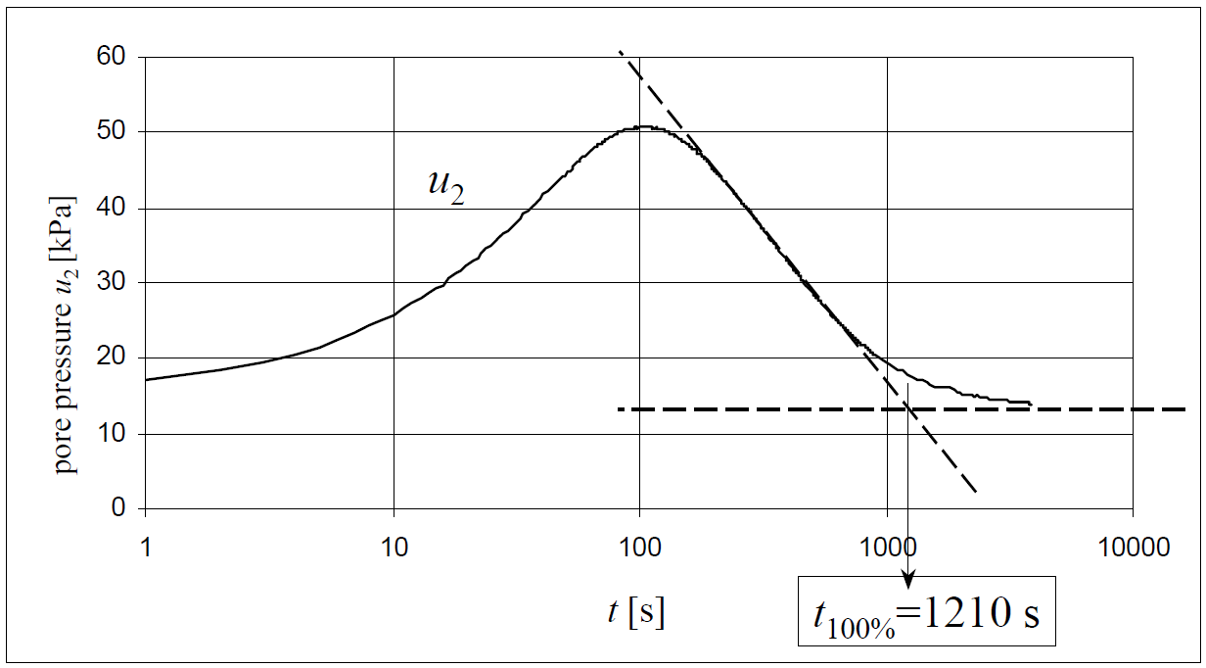
Рисунок 10 – Испытание на диссипацию порового давления в иловатой глине в Роттердаме.
Сравнение нового метода интерпретации и существующих методик интерпретации.
Новый метод принципиально отличается от известных методов, которые представлены Лунне и др. (1997). Данный метод основан на концепции диссипации избыточного порового давления при постоянном объеме грунта. Объем грунта сохраняется постоянным, поскольку зондирование прекращается в начале испытания на диссипацию. Таким образом, время диссипации зависит от проницаемости. Классические методы анализа основаны на предполагаемом изменении объема во время теста (что неверно) таким образом, что время диссипации зависит от коэффициента консолидации. Коэффициент фильтрации и коэффициент консолидации являются принципиально разными параметрами. Поэтому сравнивать результаты двух разных подходов невозможно.
В то же время интерес представляет другой момент. Классические методы могут непосредственно интерпретировать кривые, которые непрерывно снижаются во времени. Для оценки других форм кривой требуется подход, основанный на методе проб и ошибок (Mayne, 2002). Однако новый метод можно использовать для непосредственного получения коэффициента фильтрации для всех форм кривых рассеивания.
Заключение.
Новый метод интерпретации тестов на диссипацию порового давления, представленный в этой статье, может быть использован для всех форм кривых диссипации для определения коэффициента фильтрации, и не относится к классическим методам интерпретации. Другим важным моментом является то, что новый метод имеет результатом расчет коэффициента фильтрации вместо коэффициента консолидации, что теоретически является более правильным, потому что во время испытания конус зонда неподвижен, а грунт не сжимается.
Значения коэффициента фильтрации, полученные с помощью этого нового метода, хорошо соответствуют значениям, полученным при одномерных испытаниях на сжатие (одометрических), хотя количество доступных данных испытаний ограничено, а песчаные и чистые глинистые грунты не были изучены. Поэтому следует соблюдать осторожность в использовании этого метода для неорганических почв.
Литература по теме.
D.A. Kort (2002), Rotterdam sheet pile wall field test, CUR Publication 207, Gouda: CUR, ISBN 90 376 0192 8
Lunne, T., Robertson, P.K. & Powell, J.J.M. (1997) Cone penetration testing in geotechnical practice, Blackie Academic and Professional, ISBN 0-751-40393-8
Mayne, P.W. (2002) Flow properties from piezocone dissipation tests.
www.ce.gatech.edu/~geosys
Shiyo Chen, B. & Mayne, P. W. (1994), Profiling the overconsolidation ratio of clays by piezocone tests, Rep. no. GIT-CEEGEO-94-1, National Science Foundation, August 1994, Arlington, Virginia
Van Baars, S. & Van de Graaf, H.C. (2005), L’utilisation du piézoncône pour la determination de la perméabilité des sols compressibles, International Symposium Geoline, Lyon, France, ISBN 2-7159-2982-X, May 2005
Van De Graaf, H.C. (2002). Le piézocône pour l'interprétation de paramètres de sol: faut-t-il mesurer u₁ ou u₂?. PARAM 2002, Magnan (ed.), presses de l'ENPC/LCPC, Paris
Verruijt, A. (2005) Grondmechanica, VSSD, Delft, The Netherlands, ISBN 90-71301-45-1
Ключевые слова: cone penetration test, dissipation, permeability, piezocone, site investigation.

